个人基本信息 | 姓名 | 沙金花 | 性别 |  | 女 | 民族 | 彝族 | 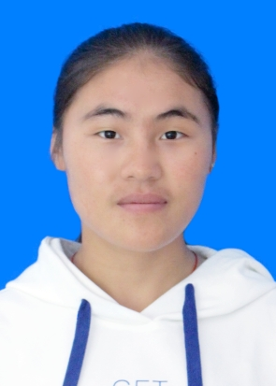
 | 出生年月 | 1996.10 | 身体状况 |  | 良好 | 政治面貌 | 团员
 | 籍贯 | 云南 | 联 系 电 话 |  |  |  | 15087223545 | QQ | 2457079562
毕业院校 | 滇西科技师范学院 | 毕业时间 | 2022.6 | 学历 |  | 本科 | 专业 | 会计专业
主修课程 | 基础会计 成本会计 会计报表编制 经济数学基础  高等数学
获得证书 | 等级认证 基础会计证 国家二级计算机证书 国家英语四级证书  助理会计师
实习情况 | 2021年4月5月 在迪庆州维西教育局行政中心实习，负责单位的报涨，处理相关事宜。  2022年5月6月 维西保险公司实习，负责公司会计核算和会计报表编制。
在校情况 | 在校期间我积极努力学习，我吃苦耐劳积极参加学校组织的各种社团活动，不断提升自己的学习能力，喜欢与人相处积极参加班里的活动，负责相关的事项，参加计算机培训熟练计算机的各种操作，  参加学校里的志愿者活动努力奉献自己的力量。
自我评价 | 我是一个积极乐观的大四毕业生，我与同学有良好的人际关系，我能够很好地与集体合作，吃苦耐劳待人真诚的，对工作认真负责的毕业生。  对工作有很强的责任心；我有较强的实践能力和与团队精神组织能力，不断参加与专业有关的相关工作实习，周末常找兼职工作来做；计算机方面我能熟练使用计算机的各种操作，只要是我会的我一定会把工作做好，我不会的我也会努力学习提高自己的知识，提高专业知识能力；渴望在工作中学习深造，希望贵公司给我一个机会，如果能到贵公司工作，我一定会努力工作回报贵公司。
以上便是我的个人简历，人工有幸来到贵公司工作，我一定会全力以赴。

未来个人简历

